**BỘ GIÁO DỤC VÀ ĐÀO TẠO**

**TRƯỜNG ĐẠI HỌC NGUYỄN TẤT THÀNH**

**-------oOo-------**

**BÁO CÁO TỔNG KẾT ĐỀ TÀI**

**CHƯƠNG TRÌNH SINH VIÊN NCKH NĂM 2021**

**TÊN ĐỀ TÀI: Xe lăn điện**

**Mã số đề tài:**

**Chủ nhiệm đề tài**

**Giảng viên hướng dẫn:**

**Khoa:**

**Các thành viên tham gia:**

|  |  |  |  |
| --- | --- | --- | --- |
| **STT** | **Họ và tên** | **MSSV** | **Lớp** |
| 1 |  |  |  |
| 2 |  |  |  |

*TP.* *Hồ Chí Minh, tháng năm 20*

**MỤC LỤC**

**CHƯƠNG 1. TỔNG QUAN**

**CHƯƠNG 2. NỘI DUNG VÀ PHƯƠNG PHÁP NGHIÊN CỨU**

**CHƯƠNG 3. KẾT QUẢ VÀ SẢN PHẨM ĐẠT ĐƯỢC**

**CHƯƠNG 4. KẾT LUẬN**

**TÀI LIỆU THAM KHẢO**

**DANH MỤC CÁC KÝ HIỆU, CÁC CHỮ VIẾT TẮT**

**DANH MỤC CÁC BẢNG BIỂU, SƠ ĐỒ, HÌNH ẢNH**

**CHƯƠNG 1. TỔNG QUAN**

* 1. Tính cấp thiết và mục tiêu nghiên cứu của đề tài.

An toàn là một vấn đề phổ biến liên quan đến việc sử dụng xe lăn, với một nghiên cứu nhấn mạnh rằng 55% người sử dụng xe lăn cho biết đã gặp ít nhất một vụ va chạm và 17% cho biết đã gặp hai vụ va chạm trở lên trong khoảng thời gian ba năm. Đặc biệt, người già là đối tượng xảy ra các tai nạn khi sử dụng xe lăn chiếm tỷ lệ rất cao. Các tai nạn này xảy ra có thể do nguyên nhân xe bị đổ dốc với tốc độ quá nhanh, xe di chuyển đến các điểm mù hoặc hố sâu dẫn đến mất thăng bằng và ngã xe. Một vấn đề nghiêm trọng khác chính là những người già ở một mình và không thể có sự trợ giúp kịp thời khi xe bị ngã.

1.2 Khả năng ứng dụng thực tiễn.

Hiện nay một số

**CHƯƠNG 2. NỘI DUNG VÀ PHƯƠNG PHÁP NGHIÊN CỨU**

Bảng 1. Danh mục các thiết bị và chức năng được sử dụng trong đề tài.

|  |  |  |  |
| --- | --- | --- | --- |
| TT | THIẾT BỊ | CHỨC NĂNG | HÌNH ẢNH THỰC TẾ |
| 1 | Arduino Mega | Dùng để kết nối với các cảm biến và đọc tín hiệu từ đó đưa ra các đầu ra tương ứng. |  |
| 2 | Motor (x2) | Dùng để làm xe chạy |  |
| 3 | Cảm biến siêu âm  (x) | Dùng để đo khoảng cách từ xe đến các vật xung quanh |  |
| 4 | Driver | Dùng để điều khiển hướng đi của xe và tốc độ của xe theo ý muốn của người sử dụng |  |
| 5 | Cảm biến dò line  TCRT5000 | Dùng để điều khiển xe sao cho xe chạy theo một đường đã được định sẵn |  |
| 6 |  |  |  |
| 7 |  |  |  |

Bảng 2. Danh mục các chân được sử dụng và chức năng

|  |  |  |  |
| --- | --- | --- | --- |
| TT | ĐỊA CHỈ | TÊN | CHỨC NĂNG CỦA CHÂN |
| 1 | A2 | enaA | Phát xung cho motor trái |
| 2 | A3 | enaB | Phát xung cho motor phải |
|  | 12 | out1 | Điều khiển motor trái |
|  | 11 | out2 | Điều khiển motor trái |
|  | 10 | out3 | Điều khiển motor phải |
|  | 9 | out4 | Điều khiển motor phải |
|  | 8 | lineSensor1 | Đọc tín hiểu của cảm biến dò line 1 |
|  | 7 | lineSensor2 | Đọc tín hiểu của cảm biến dò line 2 |
|  | 6 | lineSensor3 | Đọc tín hiểu của cảm biến dò line 3 |
|  | 5 | lineSensor4 | Đọc tín hiểu của cảm biến dò line 4 |
|  | 4 | lineSensor5 | Đọc tín hiểu của cảm biến dò line 5 |
|  |  |  |  |
|  |  |  |  |
|  |  |  |  |
|  |  |  |  |
|  |  |  |  |
|  |  |  |  |
|  |  |  |  |
|  |  |  |  |
|  |  |  |  |
|  |  |  |  |
|  |  |  |  |
|  |  |  |  |
|  |  |  |  |
|  |  |  |  |
|  |  |  |  |
|  |  |  |  |
|  |  |  |  |
|  |  |  |  |
|  |  |  |  |

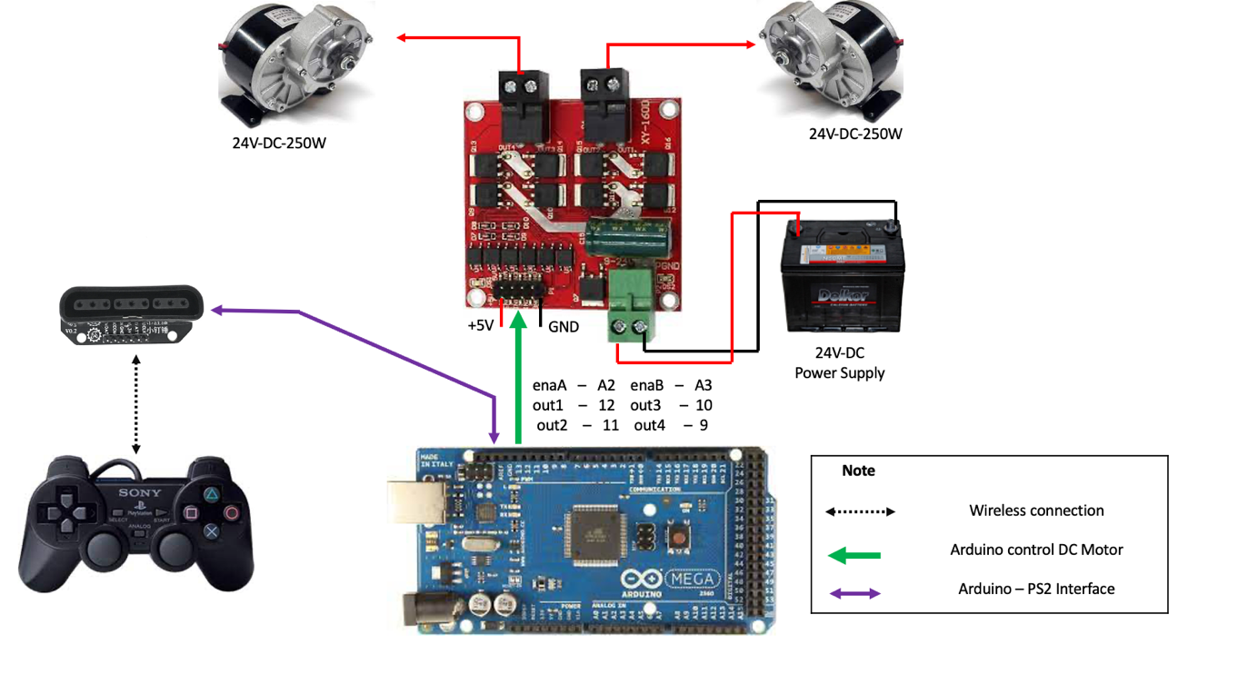

**Sơ đồ nối dây của vi điều khiển với bộ điều khiển không dây ps2**

**2.3 Hệ thống điều khiển xe tự hành theo line**

**2.3.1 Sơ đồ đấu dây và lưu đồ giải thuật của chế độ tự hành theo line.**

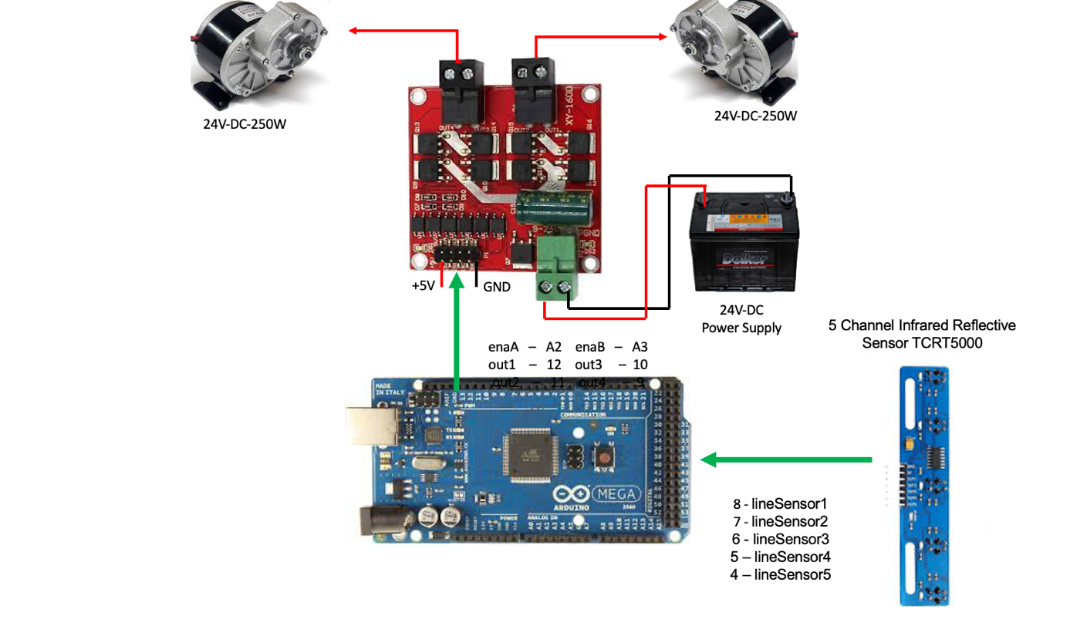

**Sơ đồ nối dây của vi điều khiển với cảm biến dò line TCRT5000.**

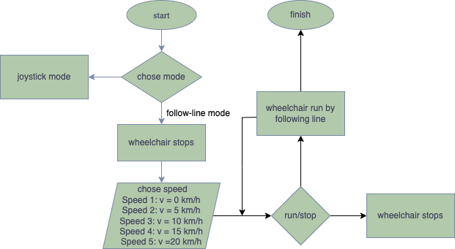

**Lưu đồ giải thuật nguyên lý vận hành xe ở chế độ tự hành theo line.**

Trong hình số , sơ đồ trình bày nguyên lý vận hành xe khi ở chế độ tự hành theo line. Khi khởi động hệ thống thì cho phép lựa chọn chế độ bằng tay ( sử dụng joystick ) hoặc chế độ tự hành theo line. Nếu người dùng lựa chọn chế độ tự hành theo line thì khi bật lên xe sẽ có tốc độ ban đầu bằng 0 ( xe dừng ). Lúc này, người dùng có thể lựa chọn tốc độ bằng 2 nút nhấn up ( tăng ) và down ( giảm ) với 5 cấp tốc độ cụ thể như sau:

* Cấp tốc độ 1: tốc độ xe bằng 0 ( xe dừng ).
* Cấp tốc độ 2: tốc độ xe bằng 5 km/h.
* Cấp tốc độ 3: tốc độ xe bằng 10 km/h
* Cấp tốc độ 4: tốc độ xe bằng 15 km/h.
* Cấp tốc độ 5: tốc độ xe bằng 20 km/h.

Sau khi chọn tốc độ thì người sử dụng có thể cho phép xe chạy bằng cách chuyển công tắc sang chế độ run ( chạy ). Trong quá trình xe chạy, có thể tiếp tục tăng hoặc giảm tốc độ bằng 2 nút nhấn up ( tăng ) và down ( giảm ) . Nếu đang chạy mà nhấn stop ( dừng ) thì tốc độ động cơ sẽ giảm dần về 0 trong vòng 5s.

**2.3.2 Nguyên lý điều hướng cho xe sử dụng cảm biến dò line TCRT5000**

Phần này trình bày nguyên lý cảm biến TCRT5000 phát hiện đường line dựa trên giá trị trả về từ 5 kênh cảm biến. Nếu như cảm biến phát hiện đường line, cảm biến sẽ trả về giá trị mức 0, nếu cảm biến không phát hiện đường line thì sẽ trả về mức 1.

Nguyên lý bám theo line của xe lăn tự hành gồm có 5 trường hợp sau đây.

* **Xe đi thẳng:**

Trong trường hợp này, cảm biến chân s3 phát hiện line thì trả về mức 0, các cảm biến còn lại trả về mức 1, hình mô tả tình trạng của xe so với line .   
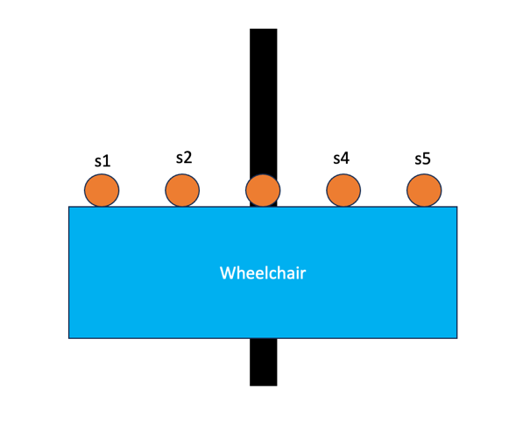

**Xe đi thẳng**

Chương trình xử lý tín hiệu cảm biến và điều khiển 2 bánh xe như sau:

if((s1 == 1) && (s2 == 1) && (s3 == 0) && (s4 == 1) && (s5 == 1)) {

analogWrite(e1, speed);

analogWrite(e2, speed);

digitalWrite(m1, HIGH);

digitalWrite(m2, LOW);

digitalWrite(m3, HIGH);

digitalWrite(m4, LOW);

}

Trong đoạn code trên khi cảm biến giữa phát hiện line thì sẽ điều khiển 2 bánh cùng đi thẳng.

* **Xe lệch phải cấp 1:**

Trong trường hợp này, cảm biến chân s2 phát hiện line thì trả về mức 0, các cảm biến còn lại trả về mức 1, hình mô tả tình trạng của xe so với line .   
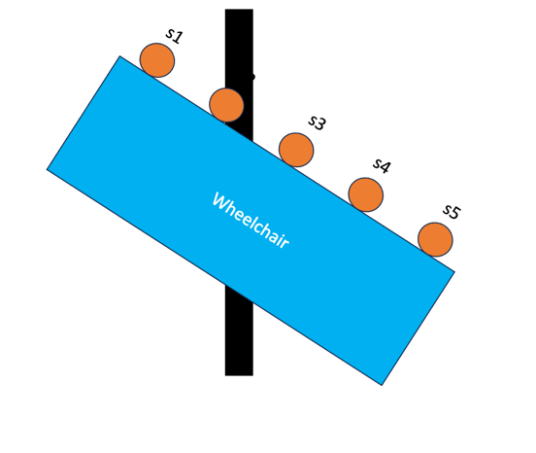

**Xe chạy lệch phải cấp 1**

Chương trình xử lý tín hiệu cảm biến và điều khiển 2 bánh xe như sau:

if((s1 == 1) && (s2 == 0) && (s3 == 1) && (s4 == 1) && (s5 == 1)) {

analogWrite(e1, speed);

analogWrite(e2, speed);

digitalWrite(m1, LOW);

digitalWrite(m2, LOW);

digitalWrite(m3, HIGH);

digitalWrite(m4, LOW);

}

Trong đoạn code trên khi xe bị lệch sang phải thì động cơ bên trái dừng còn động cơ bên phải chạy để xe điều hướng sang bên trái.

* **Xe lệch phải cấp 2:**

Trong trường hợp này, cảm biến chân s1 phát hiện line thì trả về mức 0, các cảm biến còn lại trả về mức 1, hình mô tả tình trạng của xe so với line .   
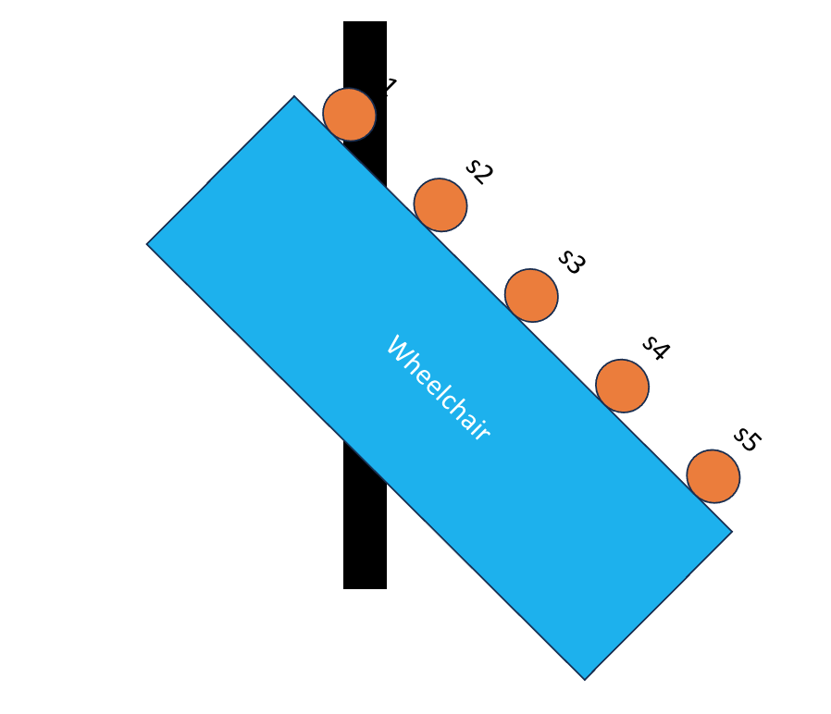

**Xe lệch phải cấp 2**

Chương trình xử lý tín hiệu cảm biến và điều khiển 2 bánh xe như sau:

if((s1 == 0) && (s2 == 1) && (s3 == 1) && (s4 == 1) && (s5 == 1)) {

analogWrite(e1, speed);

analogWrite(e2, speed);

digitalWrite(m1, LOW);

digitalWrite(m2, HIGH);

digitalWrite(m3, HIGH);

digitalWrite(m4, LOW);

}

Trong đoạn code trên khi xe bị lệch hoàn toàn sang bên phải thì động cơ 1 sẽ chạy lùi và động cơ 2 sẽ chạy thẳng để điều hướng xe quay phải.

* **Xe lệch trái cấp 1:**

Trong trường hợp này, cảm biến chân s4 phát hiện line thì trả về mức 0, các cảm biến còn lại trả về mức 1, hình mô tả tình trạng của xe so với line .   
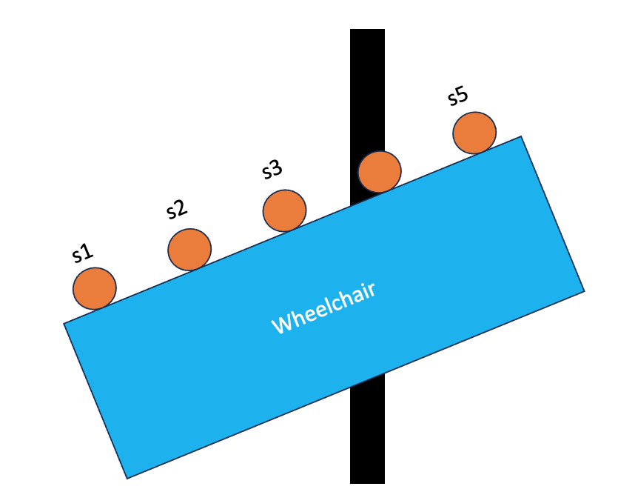

**Xe lệch trái cấp 1**

Chương trình xử lý tín hiệu cảm biến và điều khiển 2 bánh xe như sau:

if((s1 == 1) && (s2 == 1) && (s3 == 1) && (s4 == 0) && (s5 == 1)) {

analogWrite(e1, speed);

analogWrite(e2, speed);

digitalWrite(m1, HIGH);

digitalWrite(m2, LOW);

digitalWrite(m3, LOW);

digitalWrite(m4, LOW);

}

Trong đoạn code trên khi xe bị lệch nhẹ về phía bên trái thì động cơ 1 sẽ chạy còn động cơ 2 sẽ dừng để điều hướng xe quay nhẹ về phía bên phải

* **Xe lệch trái cấp 2:**

Trong trường hợp này, cảm biến chân s5 phát hiện line thì trả về mức 0, các cảm biến còn lại trả về mức 1, hình mô tả tình trạng của xe so với line .   
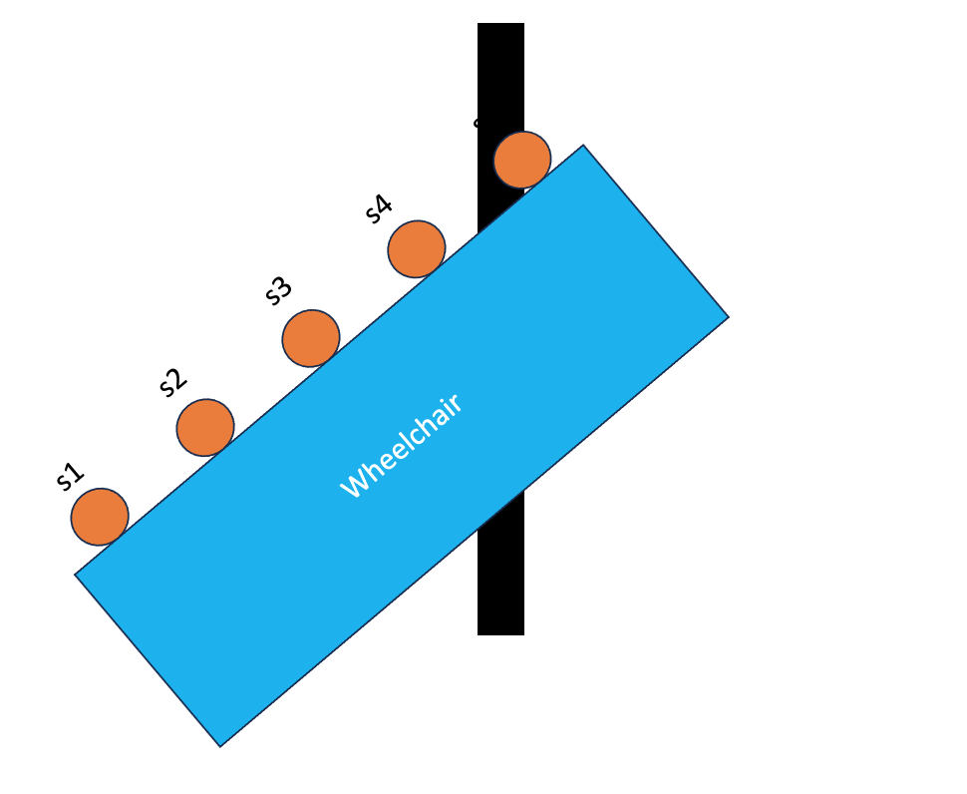

**Xe lệch trái cấp 2**

Chương trình xử lý tín hiệu cảm biến và điều khiển 2 bánh xe như sau:

if((s1 == 1) && (s2 == 1) && (s3 == 1) && (s4 == 1) && (s5 == 0)) {

analogWrite(e1, speed);

analogWrite(e2, speed);

digitalWrite(m1, HIGH);

digitalWrite(m2, LOW);

digitalWrite(m3, LOW);

digitalWrite(m4, HIGH);

}

Trong đoạn code trên khi xe bị lệch hoàn toàn về phía bên trái thì động cơ 1 sẽ chạy còn động cơ 2 sẽ đi lùi để điều hướng xe quay về phía bên phải.

2.4 Hệ thống phát hiện vật cản và phát hiện hố sâu.

Trong phần này, tác giả xây dựng một hệ thống cho phép giám sát và đưa ra cảnh báo khi phát hiện vật cản phía trước hoặc phát hiện có hố sâu.

Trường hợp phát hiện có vật cản, nếu như người vận hành tiếp tục cho phép đi tới thì sẽ không có tác dụng và hệ thống sẽ cảnh báo hoặc yêu cầu điều hướng sang phía không có vật cản. Ngoài ra, nếu người vận hành xe di chuyển đến khu vực có hố thì hệ thống sẽ cảnh báo và kích hoạt cho xe dừng lại và kích hoạt cơ chế phanh xe chống bị ngã xuống hố.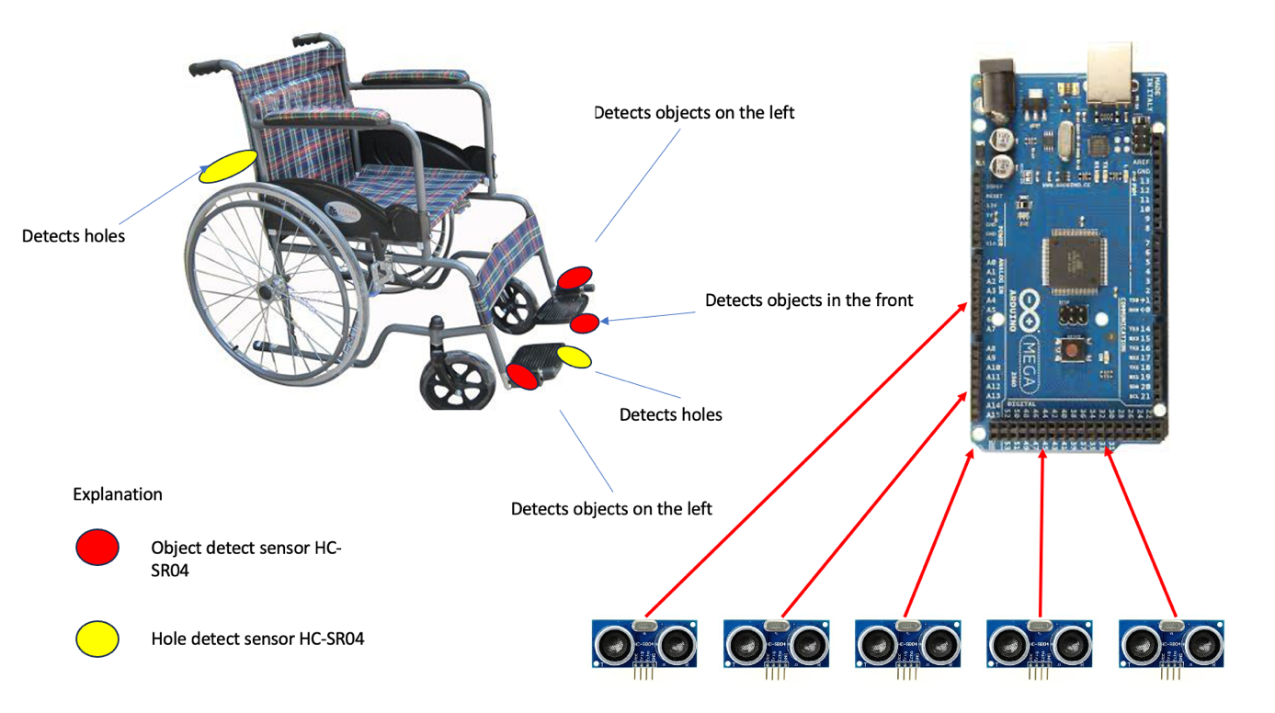

2.4.1 Hệ thống phát hiện vật cản và yêu cầu điều hướng

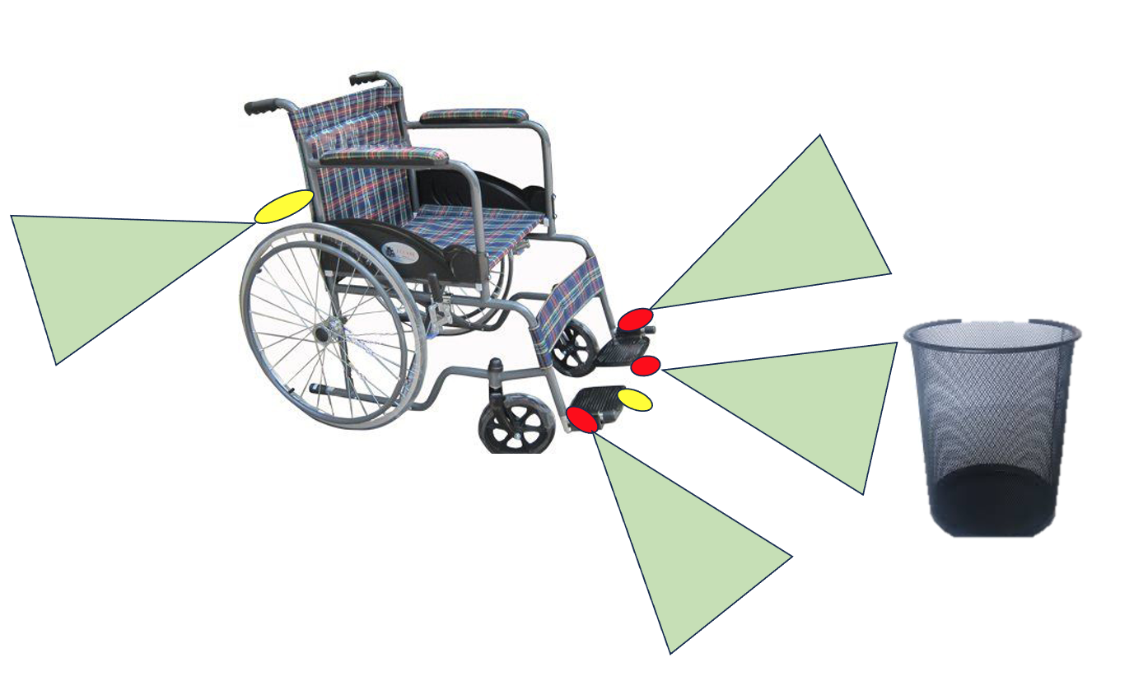

Hình mô tả vùng hoạt động của các cảm biến

* Nguyên lý hoạt động của cảm biến phát hiện vật cản:

Khi xe di chuyển phát hiện vật cản ở phía trước nếu khoảng cách từ cảm biến đến vật thể nhỏ hơn 2m ( < 2m) thì xe sẽ giảm tốc nếu bên trái hoặc bên phải không có vật cản thì xe sẽ cảnh báo cho người vận hành. Trường hợp người vận hành vì lí do nào đó vẫn tiếp tục giữ nút điều khiển xe tiếp tục đi thẳng thì nếu khoảng cách nhỏ hơn 1m ( < 1m ) thì xe sẽ tự dừng.

* Nguyên lý hoạt động của cảm biến phát hiện hố sâu:

Khi xe đang di chuyển mà phát hiện có hố ở phía trước thì xe sẽ cảnh báo và tự dừng lại. Lúc này tiếp tục điều khiển di chuyển về phía trước sẽ không có tác dụng. Tương tự cho cảm biến phát hiện hố ở phía sau.

CHƯƠNG 3. KẾT QUẢ VÀ SẢN PHẨM ĐẠT ĐƯỢC

<Nêu rõ các kết quả thu được trong quá trình thực hiện đề tài>

**CHƯƠNG 4. KẾT LUẬN**

**TÀI LIỆU THAM KHẢO**

**BÀI BÁO (Nếu có)**

**Code cho hệ thống điều khiển xe tự hành theo line**

**#define m1 4 //Right Motor MA1**

**#define m2 5 //Right Motor MA2**

**#define m3 2 //Left Motor MB1**

**#define m4 3 //Left Motor MB2**

**#define e1 9 //Right Motor Enable Pin EA**

**#define e2 10 //Left Motor Enable Pin EB**

**//**********5 Channel IR Sensor Connection**********//**

**#define ir1 A0**

**#define ir2 A1**

**#define ir3 A2**

**#define ir4 A3**

**#define ir5 A4**

**//*************************************************//**

**void setup() {**

**pinMode(m1, OUTPUT);**

**pinMode(m2, OUTPUT);**

**pinMode(m3, OUTPUT);**

**pinMode(m4, OUTPUT);**

**pinMode(e1, OUTPUT);**

**pinMode(e2, OUTPUT);**

**pinMode(ir1, INPUT);**

**pinMode(ir2, INPUT);**

**pinMode(ir3, INPUT);**

**pinMode(ir4, INPUT);**

**pinMode(ir5, INPUT);**

**}**

**void loop() {**

**//Reading Sensor Values**

**int s1 = digitalRead(ir1); //Left Most Sensor**

**int s2 = digitalRead(ir2); //Left Sensor**

**int s3 = digitalRead(ir3); //Middle Sensor**

**int s4 = digitalRead(ir4); //Right Sensor**

**int s5 = digitalRead(ir5); //Right Most Sensor**

**//if only middle sensor detects black line**

**if((s1 == 1) && (s2 == 1) && (s3 == 0) && (s4 == 1) && (s5 == 1))**

**{**

**//going forward with full speed**

**analogWrite(e1, 255); //you can adjust the speed of the motors from 0-255**

**analogWrite(e2, 255); //you can adjust the speed of the motors from 0-255**

**digitalWrite(m1, HIGH);**

**digitalWrite(m2, LOW);**

**digitalWrite(m3, HIGH);**

**digitalWrite(m4, LOW);**

**}**

**//if only left sensor detects black line**

**if((s1 == 1) && (s2 == 0) && (s3 == 1) && (s4 == 1) && (s5 == 1))**

**{**

**//going right with full speed**

**analogWrite(e1, 255); //you can adjust the speed of the motors from 0-255**

**analogWrite(e2, 255); //you can adjust the speed of the motors from 0-255**

**digitalWrite(m1, HIGH);**

**digitalWrite(m2, LOW);**

**digitalWrite(m3, LOW);**

**digitalWrite(m4, LOW);**

**}**

**//if only left most sensor detects black line**

**if((s1 == 0) && (s2 == 1) && (s3 == 1) && (s4 == 1) && (s5 == 1))**

**{**

**//going right with full speed**

**analogWrite(e1, 255); //you can adjust the speed of the motors from 0-255**

**analogWrite(e2, 255); //you can adjust the speed of the motors from 0-255**

**digitalWrite(m1, HIGH);**

**digitalWrite(m2, LOW);**

**digitalWrite(m3, LOW);**

**digitalWrite(m4, HIGH);**

**}**

**//if only right sensor detects black line**

**if((s1 == 1) && (s2 == 1) && (s3 == 1) && (s4 == 0) && (s5 == 1))**

**{**

**//going left with full speed**

**analogWrite(e1, 255); //you can adjust the speed of the motors from 0-255**

**analogWrite(e2, 255); //you can adjust the speed of the motors from 0-255**

**digitalWrite(m1, LOW);**

**digitalWrite(m2, LOW);**

**digitalWrite(m3, HIGH);**

**digitalWrite(m4, LOW);**

**}**

**//if only right most sensor detects black line**

**if((s1 == 1) && (s2 == 1) && (s3 == 1) && (s4 == 1) && (s5 == 0))**

**{**

**//going left with full speed**

**analogWrite(e1, 255); //you can adjust the speed of the motors from 0-255**

**analogWrite(e2, 255); //you can adjust the speed of the motors from 0-255**

**digitalWrite(m1, LOW);**

**digitalWrite(m2, HIGH);**

**digitalWrite(m3, HIGH);**

**digitalWrite(m4, LOW);**

**}**

**//if middle and right sensor detects black line**

**if((s1 == 1) && (s2 == 1) && (s3 == 0) && (s4 == 0) && (s5 == 1))**

**{**

**//going left with full speed**

**analogWrite(e1, 255); //you can adjust the speed of the motors from 0-255**

**analogWrite(e2, 255); //you can adjust the speed of the motors from 0-255**

**digitalWrite(m1, LOW);**

**digitalWrite(m2, LOW);**

**digitalWrite(m3, HIGH);**

**digitalWrite(m4, LOW);**

**}**

**//if middle and left sensor detects black line**

**if((s1 == 1) && (s2 == 0) && (s3 == 0) && (s4 == 1) && (s5 == 1))**

**{**

**//going right with full speed**

**analogWrite(e1, 255); //you can adjust the speed of the motors from 0-255**

**analogWrite(e2, 255); //you can adjust the speed of the motors from 0-255**

**digitalWrite(m1, HIGH);**

**digitalWrite(m2, LOW);**

**digitalWrite(m3, LOW);**

**digitalWrite(m4, LOW);**

**}**

**//if middle, left and left most sensor detects black line**

**if((s1 == 0) && (s2 == 0) && (s3 == 0) && (s4 == 1) && (s5 == 1))**

**{**

**//going right with full speed**

**analogWrite(e1, 255); //you can adjust the speed of the motors from 0-255**

**analogWrite(e2, 255); //you can adjust the speed of the motors from 0-255**

**digitalWrite(m1, HIGH);**

**digitalWrite(m2, LOW);**

**digitalWrite(m3, LOW);**

**digitalWrite(m4, LOW);**

**}**

**//if middle, right and right most sensor detects black line**

**if((s1 == 1) && (s2 == 1) && (s3 == 0) && (s4 == 0) && (s5 == 0))**

**{**

**//going left with full speed**

**analogWrite(e1, 255); //you can adjust the speed of the motors from 0-255**

**analogWrite(e2, 255); //you can adjust the speed of the motors from 0-255**

**digitalWrite(m1, LOW);**

**digitalWrite(m2, LOW);**

**digitalWrite(m3, HIGH);**

**digitalWrite(m4, LOW);**

**}**

**//if all sensors are on a black line**

**if((s1 == 0) && (s2 == 0) && (s3 == 0) && (s4 == 0) && (s5 == 0))**

**{**

**//stop**

**digitalWrite(m1, LOW);**

**digitalWrite(m2, LOW);**

**digitalWrite(m3, LOW);**

**digitalWrite(m4, LOW);**

**}**

**}**

|  |  |
| --- | --- |
| **Chủ nhiệm đề tài**  *(Ký và ghi rõ họ tên)* | **Giảng viên hướng dẫn**  *(Ký và ghi rõ họ tên)* |